Rescue Board 10.6
Réf.A1332

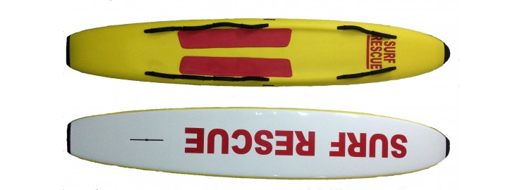

Equipement indispensable à tous les postes de secours présentant un plan d'eau surveillé.
- Planche en époxy extrêmement légère et maniable
- Assure un sauvetage plus sécurisé
- Une des meilleures qualités de mousse et un dessous lisse
- Deux pads antidérapants
- Inclus les poignées et la dérive
- Longueur 320 x largeur 50 x Hauteur 20 cms
- Emballage carton 10 Kg

